4. razred Budanje
Datum: 24. 3. 2020
Vsebina ure: Mali rokomet
Uvodni del ure:
Teoretične vsebine:
A. Preberi!
OSNOVNI TEHNIČNI ELEMENTI
Za uspešno igranje rokometa v fazi napadanja morajo igralci obvladati naslednje prvine:
1. Lovljenje in podajanje žoge spada med osnovne elemente rokometne igre.
Med osnovne sodijo:
- komolčna podaja,
- podaja z dolgim zamahom iznad glave,
- podaja iz naleta,
- rugby podaja z obema rokama in
- podaja od tal.
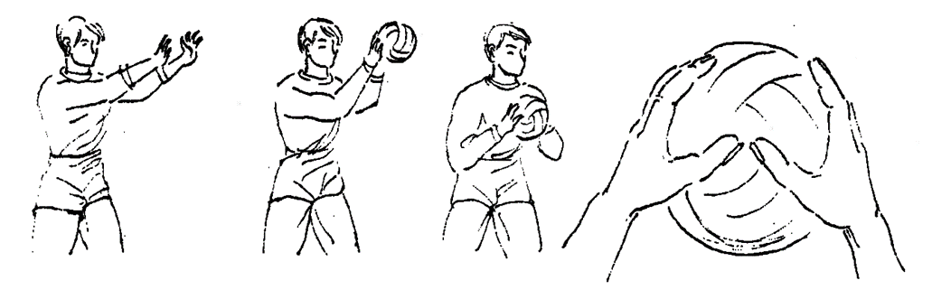
Položaj rok pri lovljenju žoge

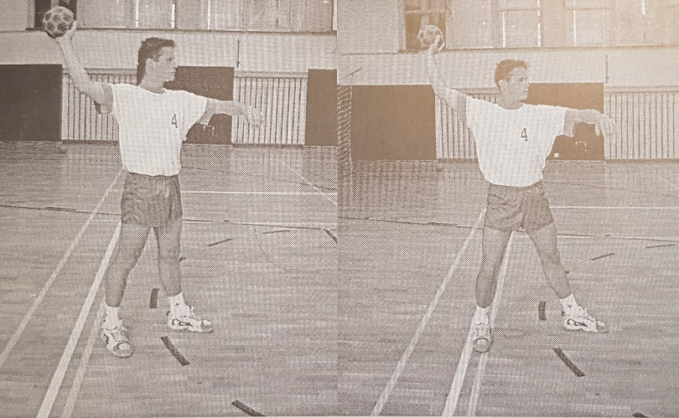

Položaj igralca pri komolčni podaji in podaji z dolgim zamahom iznad glave s tal

2. Vodenje žoge:

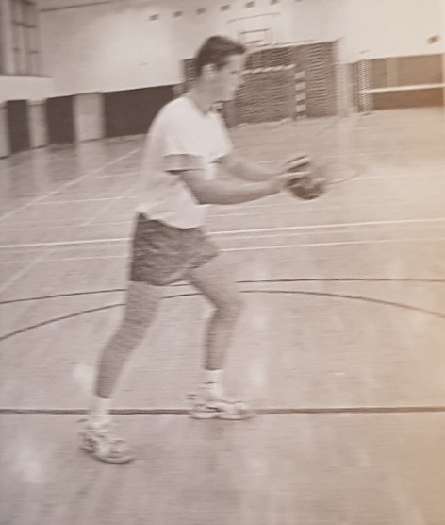 Položaj igralca med vodenjem žoge

3. Streljanje na vrata
- strel z dolgim zamahom iznad glave s tal,
- strel v skoku,
- strel s padcem.
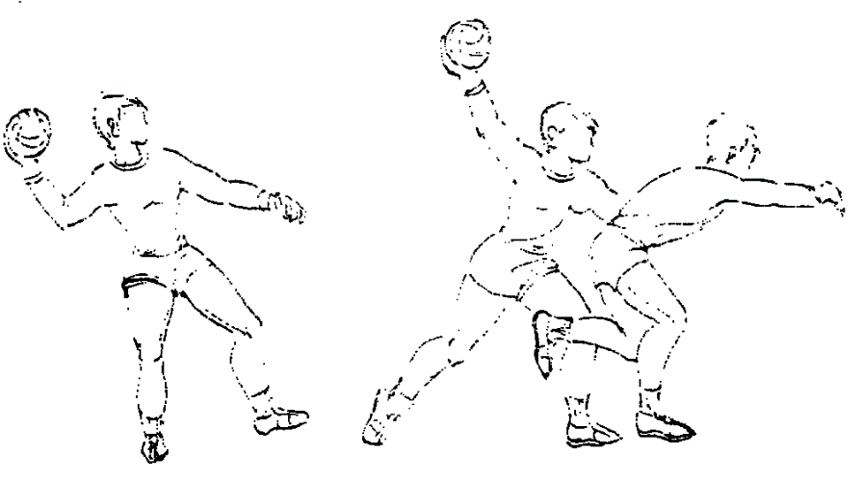 Strel z dolgim zamahom

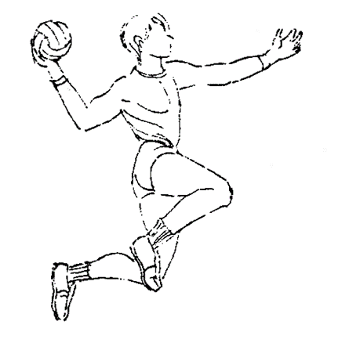 Strel iz skoka

4. Odkrivanje:
Odkrivanje pomeni gibanje po igrišču z namenom, da lahko igralec v primernem trenutku varno in zanesljivo sprejme žogo in nadaljuje z igro.

5. Varanje:
Varanja izvajajo igralci z namenom, da bi preslepili nasprotnikove igralce. Varanja se lahko izvedejo s pomočjo spremembe smeri in ritma gibanja, z lažno podajo, z lažnim strelom, pogledom ...

6. Preigravanje:
Preigravanje je aktivnost, ki jo igralci najpogosteje izvajajo z žogo. Povezano je z varanjem. Poznamo preigravanje z enojnim ali dvojnim varanjem ter obratom v eno ali drugo stran.

B. Pojdi na spletno povezavo: https://eucbeniki.sio.si/sport/index.html#page59645.html
(najbolje je da spletni naslov kopiraš in ga prilepiš v spletni brskalnik)
Naloga: preberi vsebino, oglej si oba videa, reši nalogo povezovanja in, če imaš možnost, z bratom, sestro ali staršem preveri svoje sposobnosti (po želji, a prej poskrbi za ogrevanje).

Glavni del ure:
Praktične naloge
1. AEROBNO OGREVANJE: korakanje na mestu; korakanje z visokim dvigovanjem kolen; tek na mestu; sonožni poskoki levo - desno (naprej – nazaj); poskoki narazen – skupaj (dodaj še delo rok).
2. Gimnastične vaje: (glej naslednjo stran)
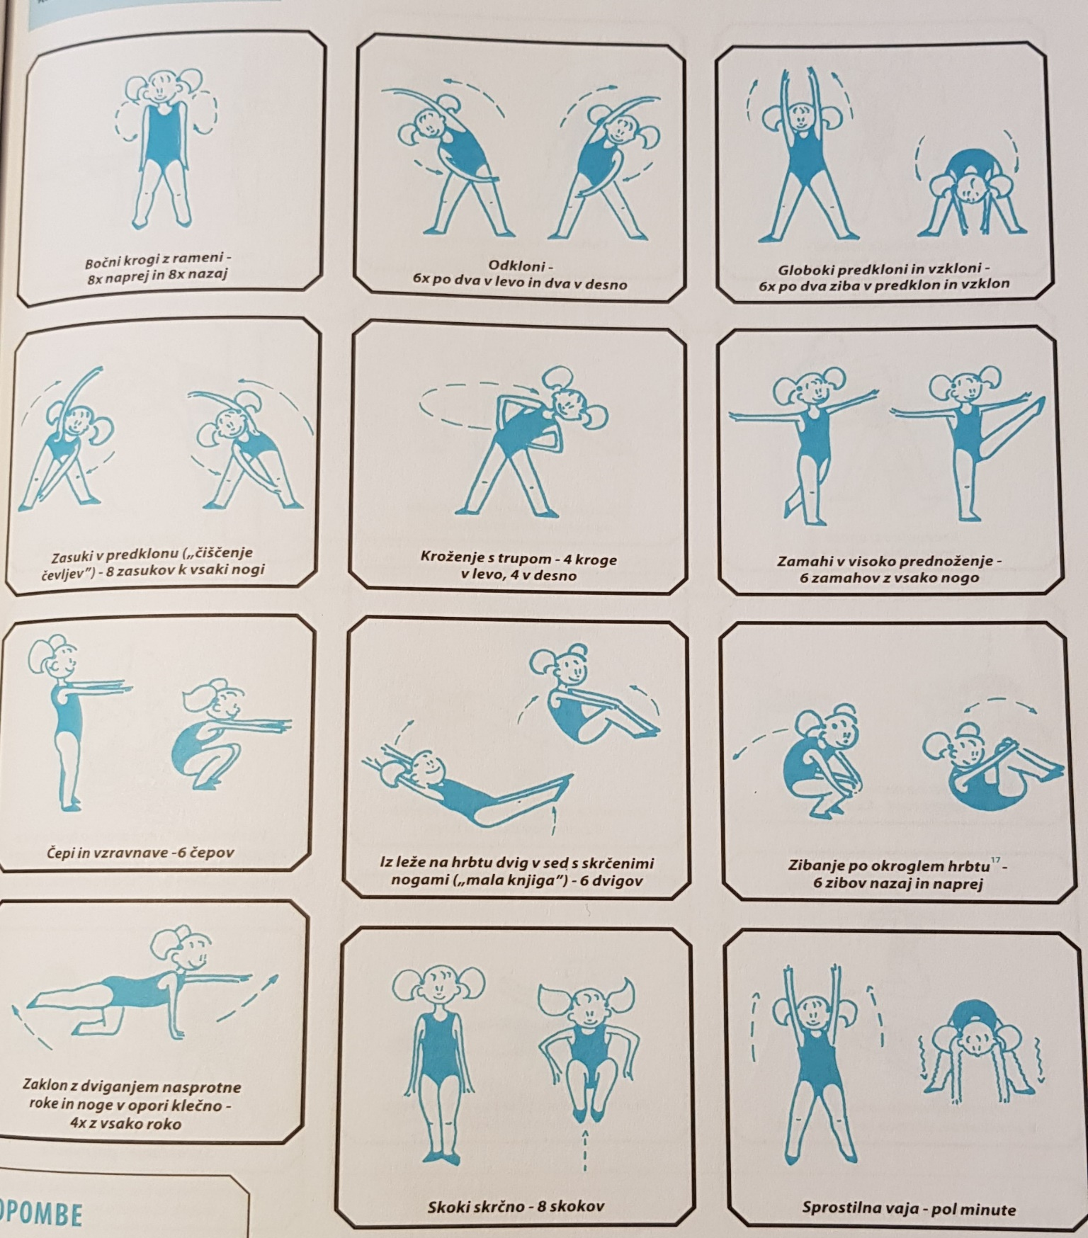

3. IZIV: Opravi nekaj praktičnih nalog z žogo (izberi primeren prostor, dvorišče):
- kotaljenje in pobiranje žoge z obema rokama
- vodenje žoge na mestu (nato v gibanju) z boljšo (nato še s slabšo roko)
- vodi žogo miže
- vodenje žoge cik-cak (s slabšo in boljšo roko)
- met žoge nad glavo (ne previsoko) in ujem žoge z obema rokama
- met žoge nad glavo in ujem žoge za hrbtom
- met žoge nad glavo, opravi dodatno nalogo (plosk, plosk spredaj – zadaj, počep, obrat za 360 º) in ujem žoge
- hkrati vodi dve žogi z rokama (v čepu, v hoji)
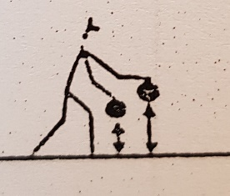
- hkratno vodenje žoge z roko in vodenje žoge z nogo (menjaj roki in nogi)
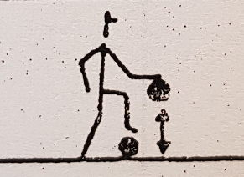
Žogi sta lahko različni. Če nimaš dveh žog, pa izpusti nalogo in jo bomo delali kasneje v šoli, ko se ponovno srečamo. Žoge si ne smeš sposoditi od drugih, ker obstaja nevarnost prenosa virusov!!!!!!

4. Priporočamo:

športne aktivnosti v naravi (tek, hoja, sprehodi). Upoštevajte vsa priporočila vlade RS in NIJZ. Na sprehodu v naravi naj te obvezno spremljajo starši. Sami ne smete zapuščati doma.

